**Đồ án giai đoạn 2**

# Kết nối SQL-Server

Xây dựng lớp Dataprovider phục vụ kết nối SQL- chạy các loại câu truy vấn trong cơ sở dữ liệu:

ExcuteQuery cho câu lệnh select

ExcuteNonQuery cho câu lệnh insert, update, delte

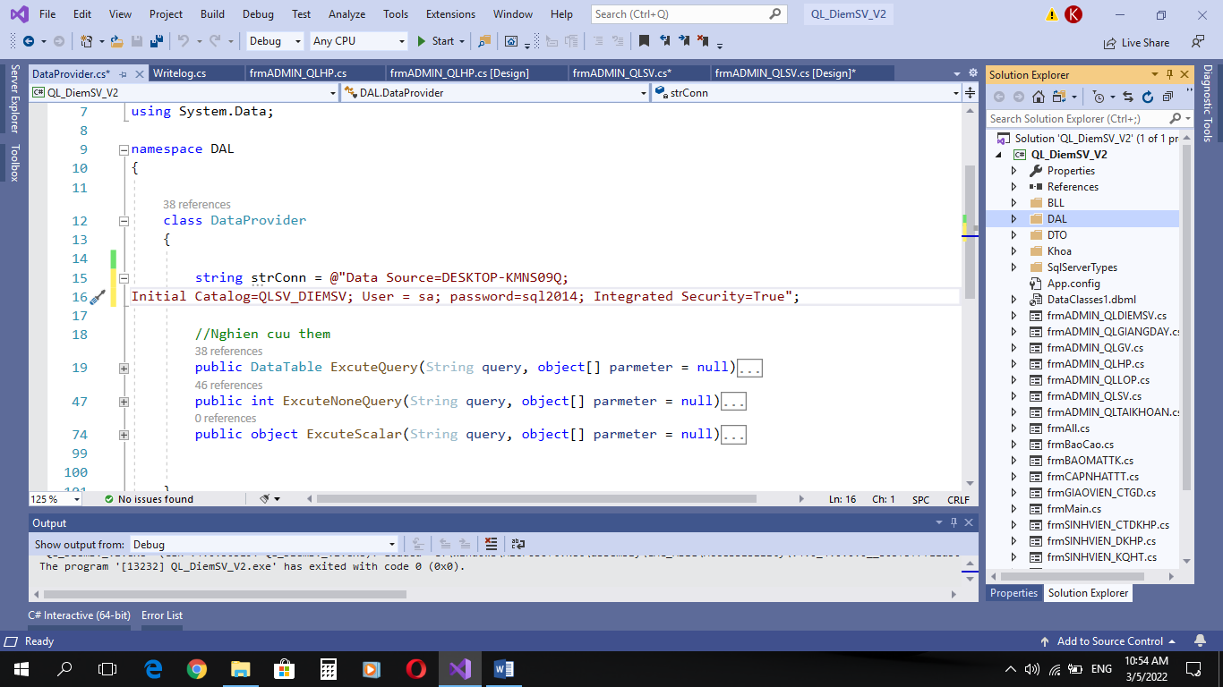

# Excel

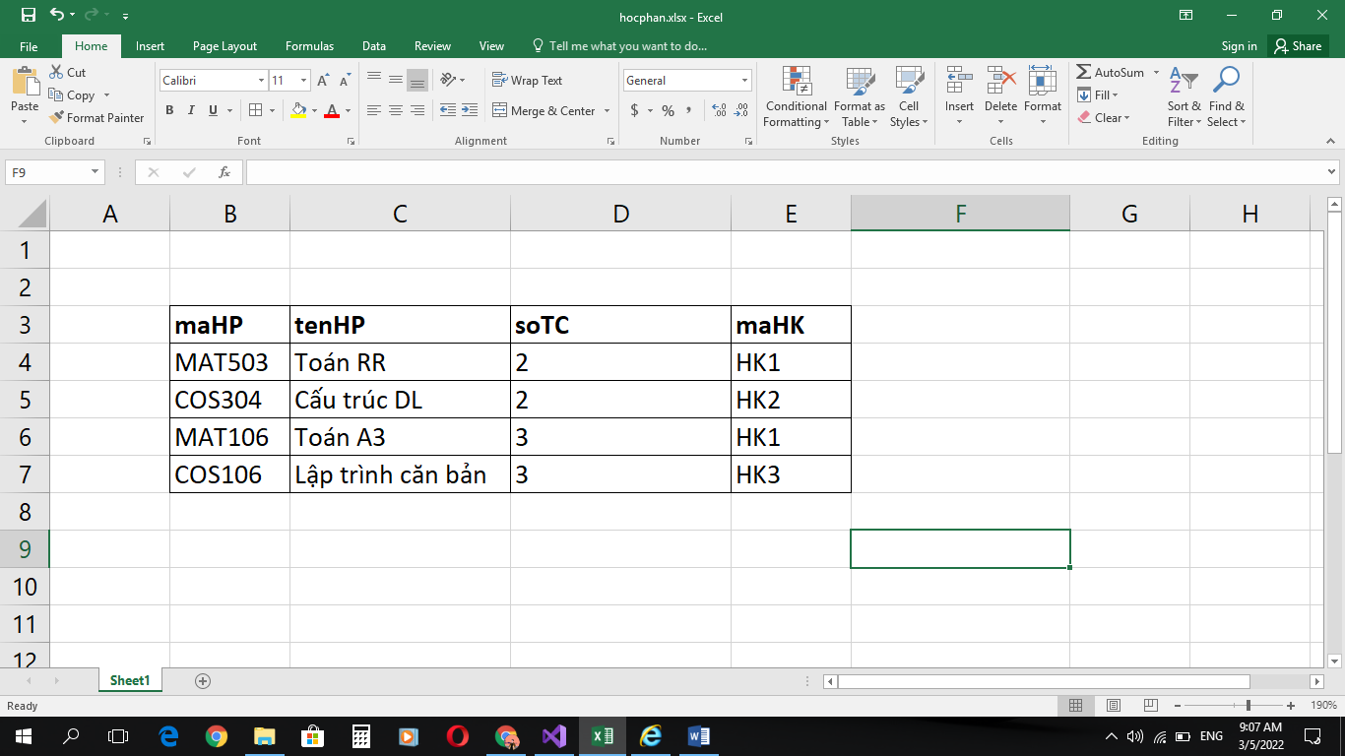

private void ibtndocExcel_Click(object sender, EventArgs e)

{

OleDbConnection conn = new OleDbConnection(@"Provider=Microsoft.ACE.OLEDB.12.0;Data Source='" + filePath + "';Extended Properties=\"Excel 12.0;HDR=YES;\"");

conn.Open();

OleDbDataAdapter a = new OleDbDataAdapter("select * from[Sheet1$]", conn);

DataSet ds = new DataSet();

a.Fill(ds);

dtgHP.DataSource = ds.Tables[0];

conn.Close();

}

Kết nối và lấy dữ liệu từ Excel thành công

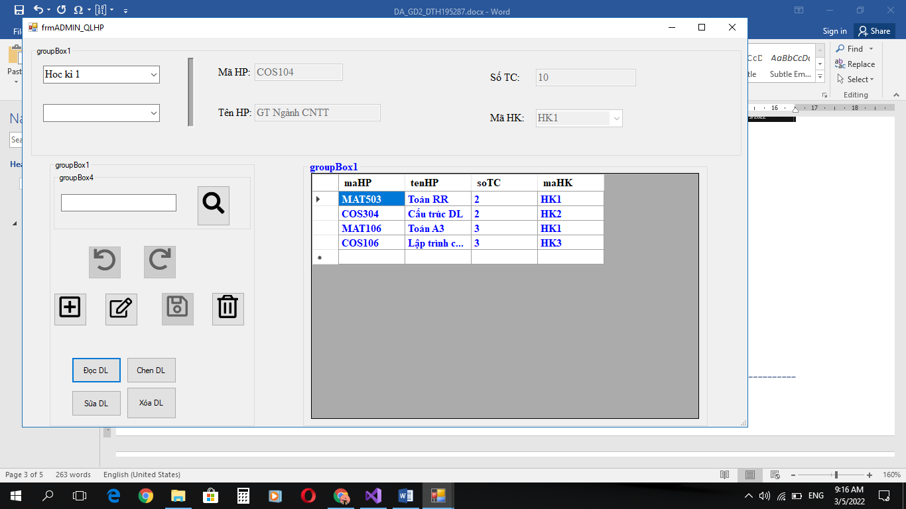

Các thao tác chèn, sửa, xóa chưa làm được => đang tìm hướng khắc phục

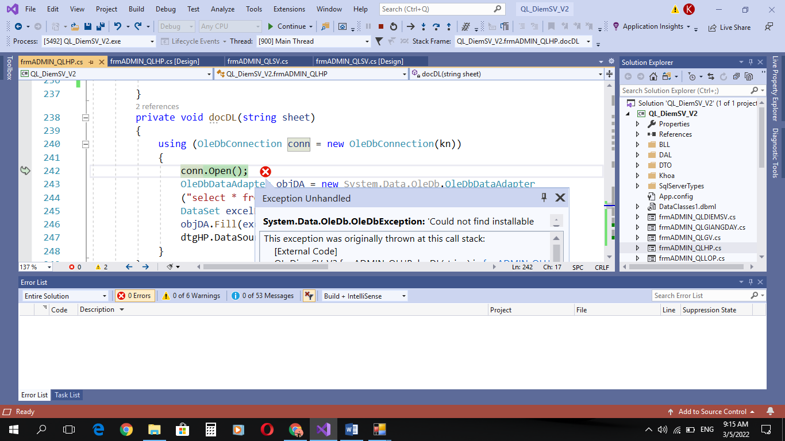

# Xml

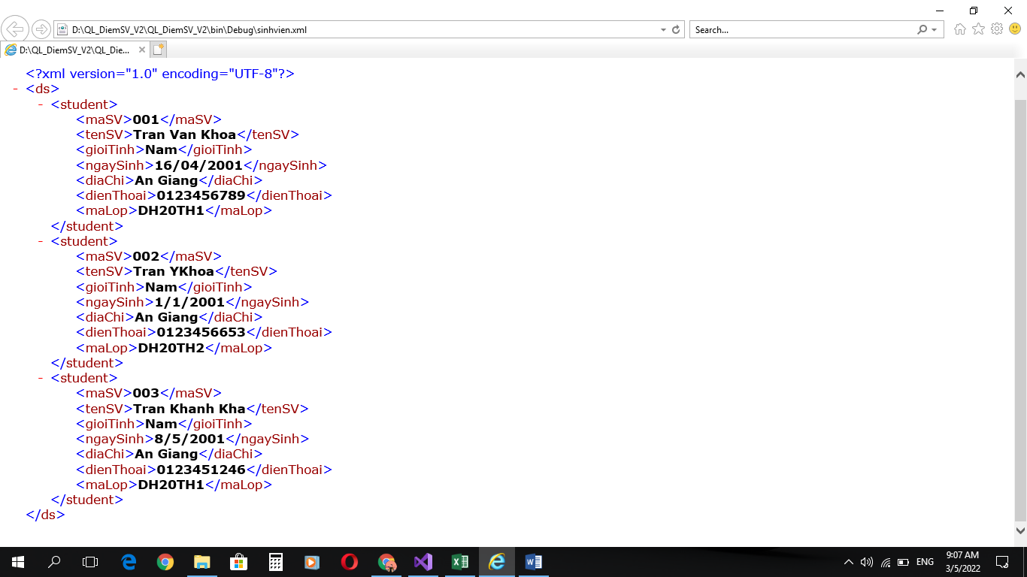

private void loaddata()

{

try

{

//listView1.Items.Clear();

DataSet dataSet = new DataSet();

dataSet.ReadXml(filePath);

DataTable dt = new DataTable();

dt = dataSet.Tables["Student"];

dtgsinhVien.DataSource = dt;

txtmSSV.DataBindings.Clear();

txtmSSV.DataBindings.Add("Text", dtgsinhVien.DataSource, "maSV");

txttenSV.DataBindings.Clear();

txttenSV.DataBindings.Add("Text", dtgsinhVien.DataSource, "tenSV");

cbogioiTinh.DataBindings.Clear();

cbogioiTinh.DataBindings.Add("Text", dtgsinhVien.DataSource, "gioiTinh");

txtdiaChi.DataBindings.Clear();

txtdiaChi.DataBindings.Add("Text", dtgsinhVien.DataSource, "diaChi");

txtdienThoai.DataBindings.Clear();

txtdienThoai.DataBindings.Add("Text", dtgsinhVien.DataSource, "dienThoai");

cboLop.DataBindings.Clear();

cboLop.DataBindings.Add("Text", dtgsinhVien.DataSource, "maLop");

datengaySinh.DataBindings.Clear();

datengaySinh.DataBindings.Add("Text", dtgsinhVien.DataSource, "ngaySinh");

}

catch (Exception)

{

} }

Đọc file Xml thành công

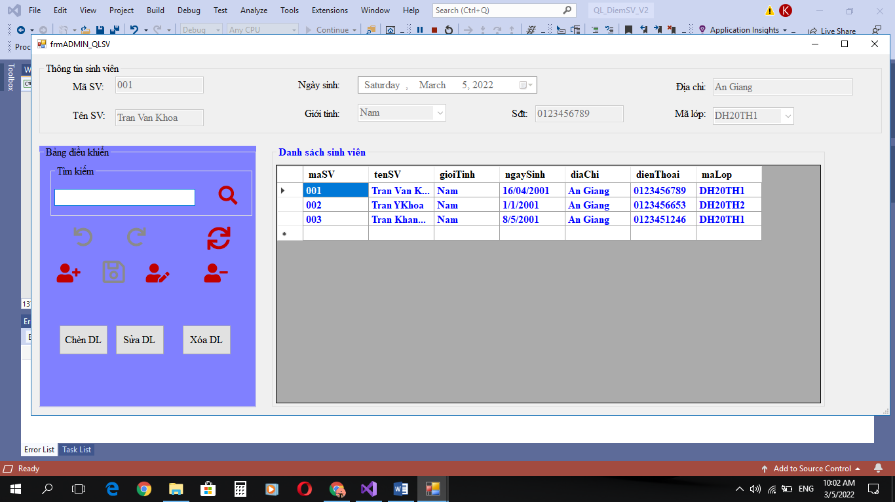

Chức năng chèn, sửa, xóa chưa thực hiện được

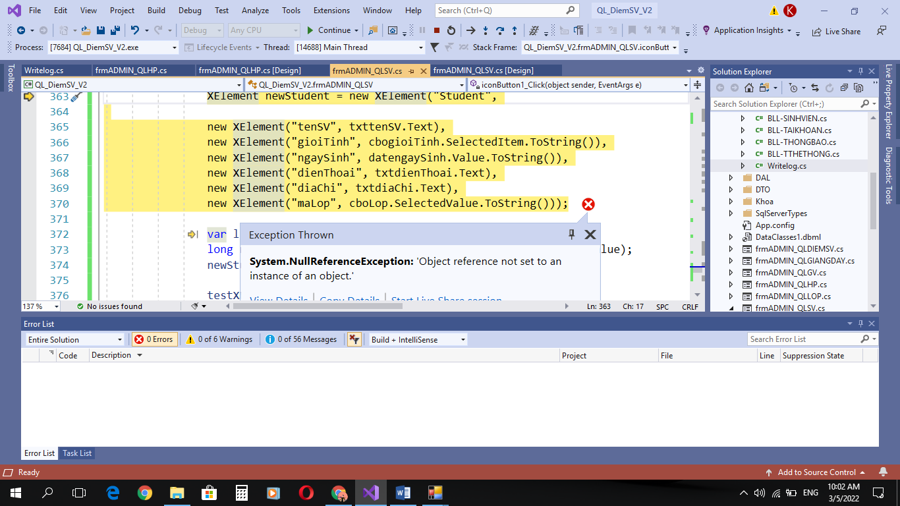

# Viết filelog

Xây dựng Class viết file log =>khi thực hiện các phím chức năng thì tiến hành lưu các thông tin tương ứng

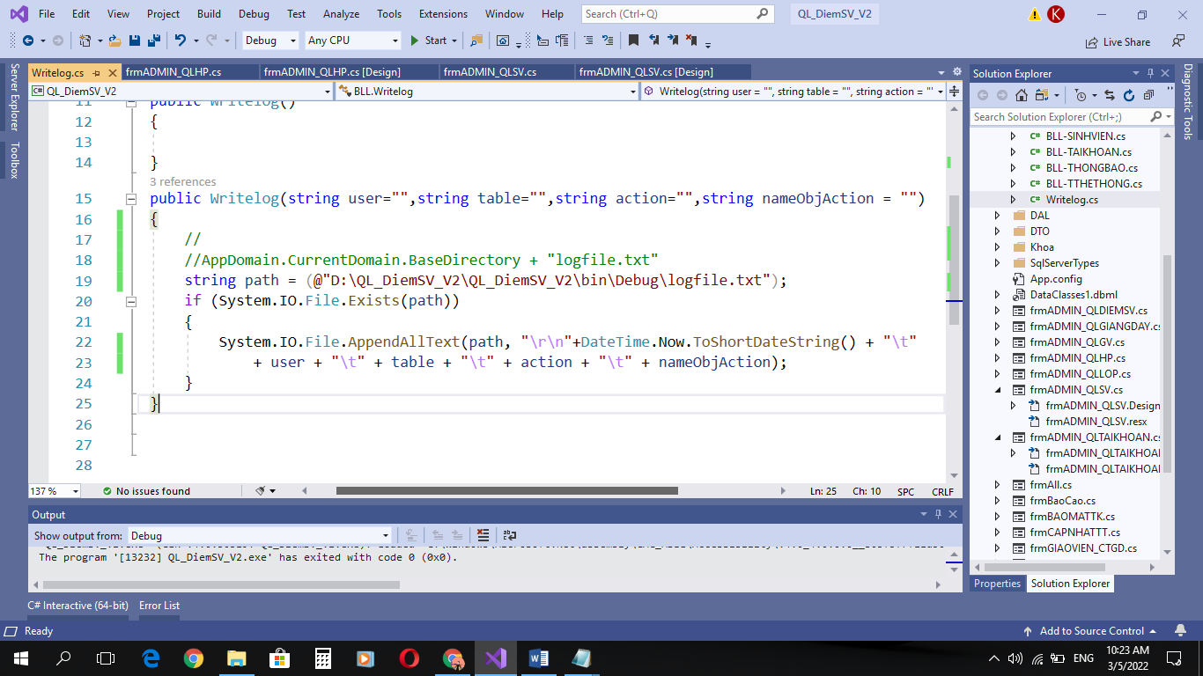

private void ibtnLuu_Click(object sender, EventArgs e)

{

if (Them)

{

//insert

try

{

sv.maSV = txtmSSV.Text;

sv.tenSV = txttenSV.Text;

sv.gioiTinh = cbogioiTinh.SelectedItem.ToString();

sv.ngaySinh = datengaySinh.Value;

string ngaySinh= datengaySinh.Value.ToString();

sv.diaChi = txtdiaChi.Text;

sv.dienThoai = txtdienThoai.Text;

sv.maLop = cboLop.SelectedValue.ToString();

//code phuc hoi

sqlthucthi = "insert into SINHVIEN values('" + sv.maSV + "','" + sv.tenSV + "','" + sv.gioiTinh + "','"

+ sv.ngaySinh + "','" + sv.diaChi + "','" + sv.dienThoai + "','" + sv.maLop + "')";

sqlphuchoi = "delete from SINHVIEN where maSV = '" + sv.maSV + "'";

//uNDO_REDOsList.Add(uNDO_REDO);

//Code phuc hoi

bllsv.SV_Insert(sv);

wl = new Writelog("AD", "SINHVIEN", "Insert", sqlthucthi);

MessageBox.Show("Thêm thông tin sinh viên thành công", "Thông báo", MessageBoxButtons.OK, MessageBoxIcon.Information);

LoadData();

Them = false;

}

catch (Exception )

{

MessageBox.Show("Thêm sinh viên không thành công", "Thông báo", MessageBoxButtons.OK, MessageBoxIcon.Error);

}

}

else

{

//update

try

{

sv.maSV = txtmSSV.Text;

sv.tenSV = txttenSV.Text;

sv.gioiTinh = cbogioiTinh.SelectedItem.ToString();

sv.ngaySinh = datengaySinh.Value;

sv.diaChi = txtdiaChi.Text;

sv.dienThoai = txtdienThoai.Text;

sv.maLop = cboLop.SelectedValue.ToString();

//Code phuc hoi

sqlthucthi = "update SINHVIEN set tenSV='" +sv.tenSV + "',gioiTinh='" + sv.gioiTinh

+ "',ngaySinh='" + sv.ngaySinh + "',diaChi='" + sv.diaChi + "',dienThoai='" +sv.dienThoai

+ "',maLop='" + sv.maLop+ "' where maSV='" + sv.maSV+ "'";

//uNDO_REDO.maThaoTac = current;

//uNDO_REDOsList.Add(uNDO_REDO);

//

bllsv.SV_Update(sv);

wl = new Writelog("AD", "SINHVIEN", "Update", sqlthucthi);

MessageBox.Show("Sửa thông tin sinh viên thành công", "Thông báo", MessageBoxButtons.OK, MessageBoxIcon.Information);

LoadData();

LoadListView();

}

catch (Exception)

{

MessageBox.Show("Sửa thông tin sinh viên không thành công", "Thông báo", MessageBoxButtons.OK, MessageBoxIcon.Error);

}

}

private void ibtnXoa_Click(object sender, EventArgs e)

{

//modeDefault();

try

{

DialogResult lenh = MessageBox.Show("Bạn có thực sự muốn xóa", "Thông báo", MessageBoxButtons.YesNo, MessageBoxIcon.Question);

if (lenh == DialogResult.Yes)

{

ibtnBack.Enabled = true; ibtnNext.Enabled = false;

sv.maSV = txtmSSV.Text;

sv.tenSV = txttenSV.Text;

sv.gioiTinh = cbogioiTinh.Text;

sv.ngaySinh = datengaySinh.Value;

string ngaySinh = datengaySinh.Value.ToString();

sv.diaChi = txtdiaChi.Text;

sv.dienThoai = txtdienThoai.Text;

sv.maLop = cboLop.Text;

sqlphuchoi = "insert into SINHVIEN values('" + sv.maSV + "','" + sv.tenSV + "','" + sv.gioiTinh + "','"

+ sv.ngaySinh + "','" + sv.diaChi + "','" + sv.dienThoai + "','" + sv.maLop + "')";

sqlthucthi = "delete from SINHVIEN where maSV='" + sv.maSV + "'";

bllsv.SV_Delete(sv.maSV);

wl = new Writelog("AD", "SINHVIEN", "Delete", sqlthucthi);

MessageBox.Show("Sinh viên đã được xóa", "Thông báo", MessageBoxButtons.OK, MessageBoxIcon.Information);

LoadData();

}

}

catch

{

MessageBox.Show("Xóa sinh viên không thành công", "Thông báo", MessageBoxButtons.OK, MessageBoxIcon.Error);

}

}

Đã lưu lại được nhật kí người dùng

